TALLER CÉLULA

1. Complete el siguiente cuadro:
Organelo | Función | Estructura | Composición química | Procarionte  (Presente/Aus ente) | Eucariontes plantas (Presente/Ausente) | Eucariontes animales  (Presente/Ausente)
Pared celular | Protege el contenido celular y da rigidez | 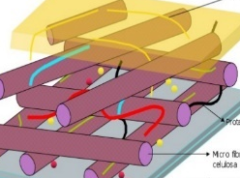 | Se compone de un polímero de carbohidrato denominado celulosa | Presente | Presente | Ausente
Membrana Celular | Da protección a la célula, da transporte de nutrientes hacia su interior y expulsa las sustancias toxicas fuera de la célula | 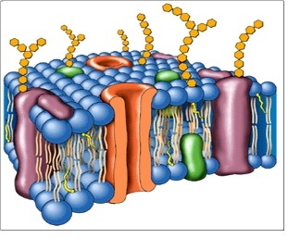 | Doble capa de fosfolípidos, glúcidos unidos covalentemente a los lípidos | Presente | Presente | Presente
Citoplasma | Alberga orgánulos celulares y contribuye al movimiento de estos | 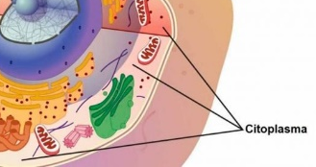 | Esta constituido por un complejo coloide compuesto por 50% agua, proteínas, lípidos, y en menor medida glúcidos | Presente | Presente | Presente
Ribosomas | Ocurre la síntesis de proteínas en la célula, lee la secuencia del ARN mensajero (ARNm) y utilizando el código genético se traduce la secuencia de bases de ARN a una secuencia de aminoácidos | 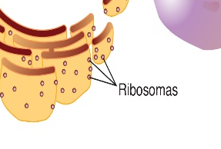 | Proteínas vinculadas al ácido ribonucleico que procede al nucleolo | Presente | Presente | Presente
Flagelo procariota | Impulsa la célula bacteriana | 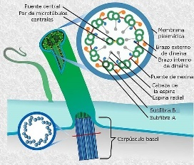 | Flagelina | Presente | AUSENTE | AUSENTE
Pili | La función es la de participar en el intercambio de información genética entre bacterias, mediante la conjugación cuando éstas se combinan con bacterias hembras | 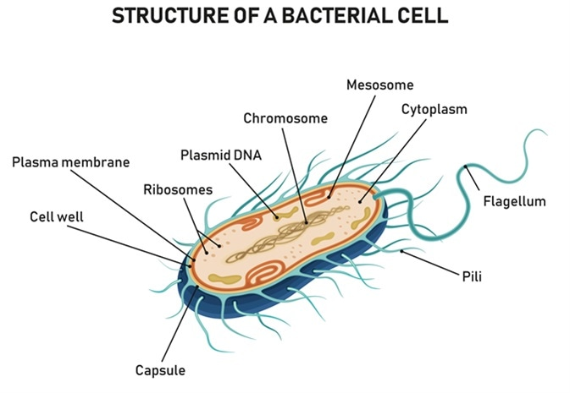 | Primariamente de una proteína oligoméricas denominada pilina | Presente | AUSENTE | AUSENTE
Cápsula | sirve a las bacterias de cubierta protectora resistiendo la fagocitosis, como depósito de alimentos y como lugar de eliminación de sustancias de desecho. Además, evita el ataque de los bacteriófagos y permite la adhesión de la bacteria a las células animales del hospedador. | 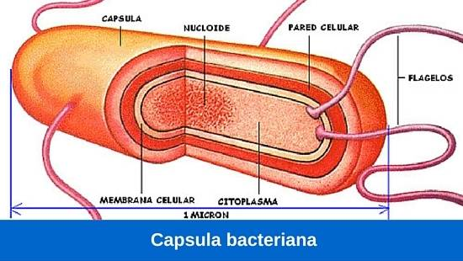 | La mayoría de las cápsulas se componen de polisacárido, ya sea homopolisacárido (ej., celulosa, dextrano, levano) o heteropolisacárido | PRESENTE | PRESENTE | PRESENTE
Plasmido | Un plásmido es una pequeña molécula de ADN circular que a menudo se encuentran en bacterias y otras células. Los plásmidos son separados del cromosoma bacteriano y se replican independientemente de ella. | 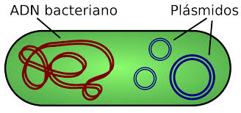 | Los plásmidos son moléculas de ADN | PRESENTE | PRESENTE | PRSENTE
Núcleo | Es controlar la expresión genética y mediar en la replicación del ADN durante el ciclo celular.Organiza los genes en cromosomas lo que permite la división celular. Transporta los factores de regulación a través de los poros nucleares. | 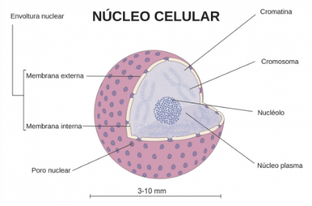 | compuesto por una envoltura nuclear, rodea el material genético. En su interior, nucleoplasma, se hallan la cromatina y el nucleolo. | AUSENTE | Presente | PRESENTE
Nucleolo | Se ocupa de la producción y ensamblaje de los ribosomas de las células. Tras el montaje, los ribosomas son transportados al citoplasma de la célula donde sirven como centros de síntesis de las proteínas. | 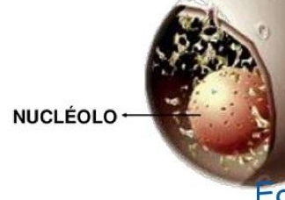 | Están formados por proteínas y ADN ribosomal (ADNr) | AUSENTE | Presente | PRESENTE
Mitocondria | son los orgánulos celulares que generan la mayor parte de la energía química necesaria para activar las reacciones bioquímicas de la célula. La energía química producida por las mitocondrias se almacena en una molécula energizada llamada trifosfato de adenosina (ATP). | 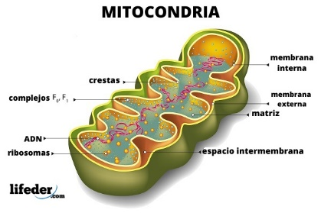 | Crestas mitocondriales, espacio intermembranoso y matriz mitocondrial | AUSENTE | Presente | PRESENTE
Cloroplastos | El cloroplasto es el orgánulo donde se realiza la fotosíntesis en las células eucariotas vegetales. | 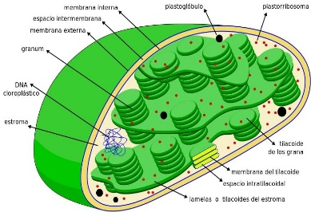 | Contiene los pigmentos fotosintéticos que absorben la energía luminosa y su contenido proteico es muy elevado (70%). Los pigmentos poseen dobles enlaces conjugados y debido a ello absorben intensamente la luz visible. Son de dos tipos: clorofilas y carotenoides. | AUSENTE | Presente | AUSENTE
Citoesqueleto | Es una estructura dinámica que mantiene la forma de la célula, facilita la movilidad celular | 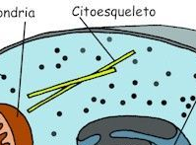 | Es una red de fibras de proteína (microfilamentos, filamentos intermedios y microtúbulos) | PRESENTE | Presente | PRESENTE
Cilios y Flagelos | Su función es permitir el desplazamiento de una célula aislada a través de un líquido o desplazar el líquido extracelular sobre la superficie de la célula. | 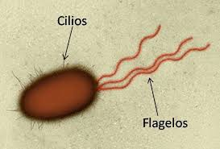 | son estructuras complejas con más de 250 proteínas diferentes. Ambos contienen una estructura central de microtúbulos y otras proteínas asociadas, denominadas conjuntamente como axonema | Presente | PRESENTE | PRESENTE
Retículo endoplasmático liso | se encarga de recoger y almacenar el calcio que se encuentra flotando en el citosol. | 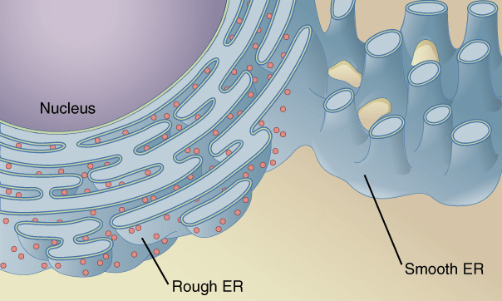 | está formado por proteínas y lípidos que constituyen las membranas, y por proteínas enzimáticas | Ausente | Presente | Presente
Retículo endoplasmático rugoso | participa en la síntesis de todas las proteínas que deben empacarse o trasladarse a la membrana plasmática o de la membrana de algún orgánulo. Lleva a cabo modificaciones postraduccionales de estas proteínas, entre ellas sulfonación, plegamiento y glicosilación | 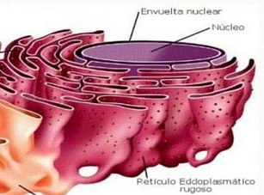 | contiene ribosomas, que son pequeños y redondos orgánulos cuya función es fabricar estas proteínas. | Ausente | Presente | Presente
Aparato de Golgi | hacer nuevas vesículas a partir de la membrana existente e incluir en dichas vesículas las glicoproteínas | 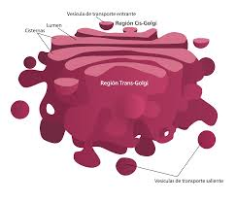 | contiene alrededor de 60% de proteínas y 40% de lípidos | Ausente | presente | Presente
Vacuolas | En las células animales ayudan a retener los productos de desecho. En las células vegetales, las vacuolas ayudan a mantener el balance hídrico. | 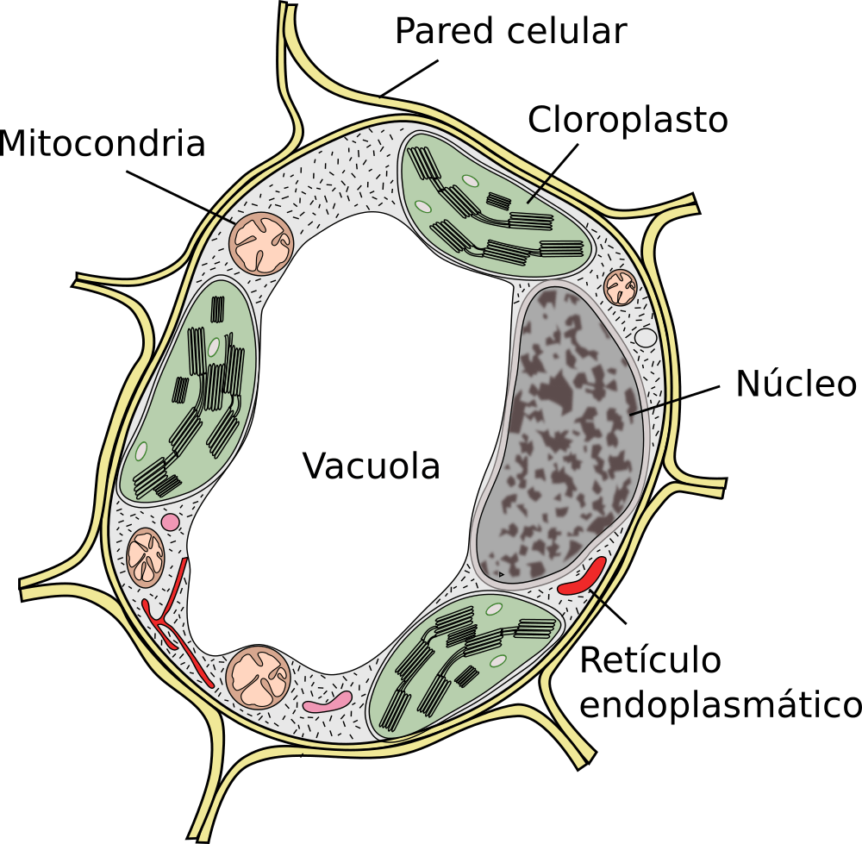 | El principal componen del líquido vacuolar es el agua, que puede contener sales, azúcares y proteínas en disolución. | En algunas presente | Presente | Presente
Lisosomas | Dentro de estos se encuentran enzimas, las cuales son utilizadas para llevar a cabo varios procesos metabólicos en el citoplasma celular y en algunos orgánulos, degradando sustancias. | 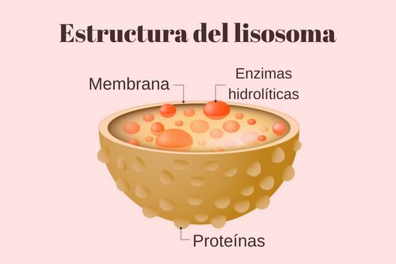 | Contienen enzimas hidrolíticos que realizan la digestión intracelular controlada de los materiales extracelulares y de los orgánulos inservibles | Ausente | Presente | Presente
Plastidos | Son un conjunto de organelos típicos de las celulas eucarióticas fotosintéticas. Su función principal es la producción y almacenamiento de importantes compuestos químicos usados por la célula. | 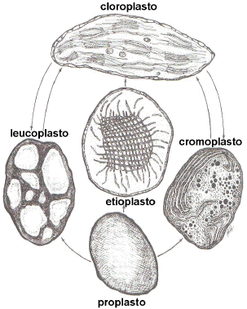 | Están rodeados de una doble membrana lipídica y en el interior poseen pequeñas estructuras membranosas llamadas tilacoides | Ausente | Ausente | Presente
Centriolos | Los centriolos tienen la función de organizar los microtúbulos, que son el sistema esquelético de la célula. Ayudan a determinar las localizaciones del núcleo y de otros orgánulos celulares. | 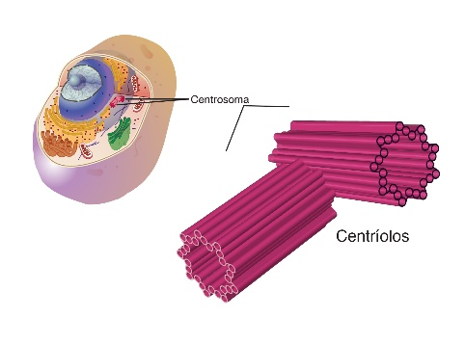 | Nueve tripletes, tres protofilamentos | Ausente | Ausente | Presente

